Arquitectura de Vexa Local
12-11-2026 · Ignacio López · Revisión 02
Fecha | Revisión | Modificación
09-11-2026 | 01 | Versión inicial: componentes, decisiones técnicas, módulos, flujos, seguridad, datos, interfaz, despliegue y limitaciones (Parte 2 de Evidencias_Documentacion_VEXA).
12-11-2026 | 02 | Documento independiente y ampliado a partir del código de Codigo/: backend modular (paquete vexa), permisos y alcance de datos, asistente transversal, auditoría, acceso remoto con Tailscale, migraciones, modelo de datos de 18 tablas, 14 diagramas de arquitectura y 6 de secuencia, tabla de rutas, decisiones arquitectónicas y trazabilidad con el SRS.
Este documento describe cómo está construido Vexa Local: qué componentes existen, cómo se conectan, dónde viven los datos, cómo se decide quién puede ver qué y cómo viaja una consulta desde el navegador hasta el modelo de IA y de vuelta. Todo lo descrito se verificó contra el código de Codigo/ (backend, escritorio, scripts y docs/). Las pruebas automáticas se mencionan por nombre y cantidad, pero no fueron ejecutadas al redactar este documento; su resultado debe confirmarse en el equipo Windows del proyecto.

Índice
Arquitectura de Vexa Local 1
Índice 1
1. Introducción 4
1.1 Propósito 4
1.2 Alcance 4
1.3 Audiencia y cómo leerlo 4
1.4 Referencias 4
1.5 Qué cambió respecto de la versión anterior 5
2. Objetivos y atributos de calidad 5
3. Contexto del sistema 7
3.1 Actores y sistemas externos 7
3.2 Qué hay dentro y fuera del sistema 8
3.3 Fronteras de confianza 8
4. Principios y restricciones de diseño 8
4.1 Principios 8
4.2 Restricciones 9
5. Vista general: componentes y despliegue 10
5.1 Vista de componentes 10
5.2 Despliegue 11
5.3 Nodos y artefactos 12
6. Arquitectura del backend 13
6.1 Paquetes y dependencias permitidas 13
6.2 Fábrica de la aplicación y `Runtime` 14
6.3 Ciclo de una petición 15
7. Interfaz web 15
8. Aplicación de escritorio (Electron) 16
9. Modelo de datos 17
9.1 Gestión 18
9.2 Permisos y auditoría 19
9.3 Asistente transversal 20
9.4 Procesamiento y caché 21
9.5 Diccionario de tablas 21
9.6 Cifrado por columna 22
9.7 Migraciones 22
10. Seguridad y control de acceso 24
10.1 Capas de defensa 24
10.2 Permisos y roles 24
10.3 Alcance de datos 25
10.4 Precedencia de autorización documental 26
10.5 Reglas contra la escalada de privilegios 27
10.6 Cambios de permisos y cachés 27
10.7 Red y sesión 28
10.8 Cifrado y claves 28
10.9 Auditoría 29
10.10 Seguridad de la IA 29
10.11 Amenazas y mitigaciones 29
11. Motor RAG 30
11.1 Formatos y extracción 30
11.2 Indexación 31
11.3 Consulta híbrida 32
11.4 Selección de modelo 33
11.5 Asistente transversal 33
11.6 Indexación en segundo plano 33
12. Flujos principales 34
12.1 Inicio de sesión 34
12.2 Creación de un caso y carga de documentos 35
12.3 Consulta al chat de un caso 36
12.4 Consulta al asistente transversal 37
12.5 Carpeta vigilada 38
13. Acceso remoto con Tailscale 38
14. Interfaz HTTP 39
14.1 Autenticación y sistema 39
14.2 Casos y documentos 40
14.3 Administración 40
14.4 Permisos, auditoría y asistente 41
15. Configuración 42
16. Despliegue y operación 43
16.1 Instalación y ejecución 43
16.2 Datos en disco 43
16.3 Administrador inicial 44
16.4 Respaldos y restauración 44
16.5 Operación 44
17. Decisiones arquitectónicas 44
18. Calidad y pruebas 46
19. Riesgos, limitaciones y evolución 46
20. Trazabilidad con el SRS 47
21. Glosario 48
Anexo A. Estructura de directorios 49
Anexo B. Dependencias del backend 49

1. Introducción

1.1 Propósito
Dar a docentes evaluadores, desarrolladores y futuros mantenedores una descripción verificable de la arquitectura de Vexa Local: sus componentes, sus fronteras de confianza, sus datos, sus mecanismos de seguridad y las decisiones que los explican. Es la base para el documento UML, el informe de privacidad, el manual de usuario y el plan de pruebas.

1.2 Alcance
Cubre la versión de Codigo/: backend Flask servido con Waitress, base SQLite, motor RAG con Ollama, interfaz web servida por el mismo backend, ventana de escritorio Electron y acceso remoto opcional mediante Tailscale. No describe el uso paso a paso (manual de usuario) ni el diseño de clases (UML), aunque los referencia.

1.3 Audiencia y cómo leerlo
Lector | Secciones recomendadas
Docente evaluador | 2 (objetivos), 3 (contexto), 5 (componentes y despliegue), 10 (seguridad), 13 (Tailscale), 17 (decisiones), 19 (limitaciones)
Desarrollador / mantenedor | 6 a 9, 11, 12, 14, 15 y 18
Quien instala o administra | 5.3, 8, 13, 15 y 16
Quien audita la privacidad | 3.3, 10, 13 y 19

1.4 Referencias
- Código fuente: Codigo/backend/vexa (paquete), Codigo/desktop (Electron y empaquetado), Codigo/frontend (plantillas, CSS y JS).
- Documentación técnica del repositorio: Codigo/docs/ (arquitectura, configuración, seguridad, permisos, Tailscale, respaldos y migraciones) y Codigo/README_RED_LOCAL.md.
- Documentos del proyecto: SRS Vexa Local (revisión 02), Product Vision, Evidencias_Documentacion_VEXA (manual de usuario y arquitectura original) y documento UML.
- Los identificadores RF-01 a RF-49 y RNF-01 a RNF-24 corresponden al SRS.

1.5 Qué cambió respecto de la versión anterior
Tema | Versión anterior | Esta versión
Estructura del backend | Archivos sueltos en la raíz del backend | Paquete vexa con capas: config, database, security, permissions, services, rag y routes
Roles | Administrador y abogado | Administrador, abogado/a jefe y abogado/a, con 12 permisos y alcance de datos separado del rol
Consultas | Chat por caso | Chat por caso y asistente transversal sobre varios expedientes autorizados
Trazabilidad | Sin registro | Auditoría de sesiones, cuentas, permisos, aperturas, descargas y uso del asistente
Red | Solo equipo local | Local por defecto y acceso remoto opcional por Tailscale con filtro de origen
Base de datos | Esquema fijo | 18 tablas, migraciones versionadas (v1 a v4) con respaldo previo
Servidor | Servidor de desarrollo | Waitress, instancia única por carpeta de datos, códigos de salida definidos
Datos en disco | Dentro del repositorio | %USERPROFILE%\.vexa_local, fuera del repositorio y de carpetas sincronizadas

2. Objetivos y atributos de calidad
La arquitectura se diseñó para cumplir un objetivo principal: consultar expedientes jurídicos con IA sin que los documentos, la base de datos ni el modelo salgan del equipo servidor de la organización, y hacerlo con control de acceso por persona y registro de lo que ocurre. De ese objetivo salen los atributos de calidad de la tabla siguiente.
Atributo | Cómo lo logra la arquitectura | Requisitos del SRS
Privacidad de los datos | Ollama, SQLite y archivos en el mismo equipo; Ollama solo en loopback; sin APIs de IA externas; Tailscale solo como transporte | RNF-01, RNF-21
Confidencialidad en reposo | Cifrado Fernet por columna y por archivo; clave del vault protegida con DPAPI | RNF-03, RNF-04, RNF-09
Control de acceso | Permisos funcionales + alcance de datos + restricción documental; denegación por defecto; cálculo en cada petición | RF-31 a RF-36, RNF-05
Trazabilidad | audit_log sin contenido sensible; respuestas con documento y página | RF-41, RF-42, RNF-14, RNF-23
Defensa en profundidad | Filtro de origen, hosts de confianza, CSRF, CSP, límites de carga, SQL parametrizado, prompts que tratan los documentos como no confiables | RNF-06 a RNF-08, RNF-22
Rendimiento aceptable en hardware modesto | Búsqueda híbrida BM25 + vectores, contexto limitado por modelo, caché de índices y respuestas, mantener el modelo cargado 5 min | RNF-10 a RNF-13
Confiabilidad | Migraciones transaccionales con respaldo, instancia única, indexación en segundo plano con estados, respaldo cifrado completo | RNF-18, RNF-24, RF-29, RF-49
Mantenibilidad | Paquete por capas sin ciclos de importación (probado), catálogo de permisos único, configuración inmutable | RNF-20
Portabilidad | Instalador Windows (NSIS) con backend empaquetado; ejecución desde código fuente con Python y Node | RNF-19

3. Contexto del sistema

3.1 Actores y sistemas externos
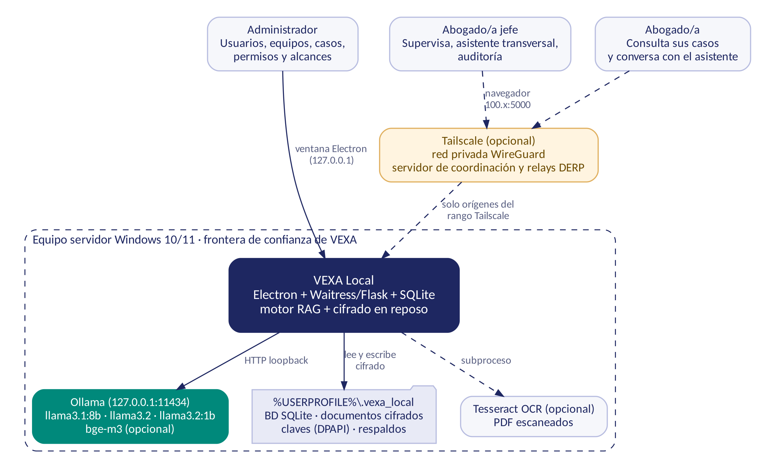
Figura 1. Contexto de Vexa Local: actores, sistemas externos y fronteras de confianza.
Elemento | Rol en la arquitectura | Frontera
Administrador, abogado/a jefe y abogado/a | Usan la interfaz web desde la ventana Electron del servidor o, con Tailscale, desde un navegador de otro dispositivo autorizado | Autenticados con cuenta de VEXA; los permisos se verifican en el backend
Ollama | Ejecuta el modelo de chat y el de embeddings en 127.0.0.1:11434 | Solo loopback; VEXA rechaza un OLLAMA_HOST externo
Tailscale (opcional) | Red privada cifrada (WireGuard) hacia el servidor | Servidor de coordinación y relays DERP son externos; ver sección 13
Tesseract OCR (opcional) | OCR de PDF escaneados vía pytesseract | Proceso local
Sistema de archivos de Windows | Datos en %USERPROFILE%\.vexa_local, claves protegidas por DPAPI | Cuenta de Windows del servidor

3.2 Qué hay dentro y fuera del sistema
Dentro del equipo servidor: interfaz, backend, SQLite, archivos cifrados, claves, motor RAG, Ollama y la carpeta vigilada. Fuera del equipo servidor, y solo si se activa Tailscale: los navegadores de los dispositivos autorizados y la infraestructura propia de Tailscale. Ningún componente de VEXA llama a una API de IA, de analítica o de almacenamiento en la nube.

3.3 Fronteras de confianza
N.º | Frontera | Control que la protege
F1 | Red → Waitress | Escucha solo en loopback (y en la IP 100.x con Tailscale); RemoteAddressFilter responde 403 a otros orígenes; TRUSTED_HOSTS limita la cabecera Host
F2 | Navegador → rutas | Sesión con cookie HttpOnly/SameSite, token CSRF en todo POST, cabeceras de seguridad, límites de tamaño
F3 | Rutas → datos | Decoradores de permisos y cálculo de alcance en cada petición; el rol nunca concede expedientes
F4 | Backend → disco | Cifrado Fernet por columna y por archivo; nombres UUID; sin carpetas estáticas
F5 | Backend → Ollama | Solo loopback; el modelo recibe únicamente fragmentos ya autorizados, sin acceso a archivos ni a la base
F6 | Documento → prompt | El contenido documental se trata como dato no confiable; los prompts indican ignorar instrucciones incrustadas

4. Principios y restricciones de diseño

4.1 Principios
- Denegar por defecto. Sin permiso, sin alcance o con restricción documental, la respuesta es «no».
- El rol no concede datos. Los roles solo traen permisos funcionales; los expedientes se ven por asignación, equipo o concesión explícita.
- Autorizar en el servidor. Ocultar un botón es comodidad; cada ruta y cada recuperación RAG verifica de nuevo.
- Calcular en cada petición. Los permisos no viven en la sesión: una revocación rige desde la petición siguiente.
- Fallar cerrado. Si DPAPI falla al crear una clave, el sistema se detiene; un documento corrupto produce un error genérico.
- Los datos viven fuera del código. Base, claves y documentos están en la carpeta de datos del usuario, no en el repositorio.
- Capas sin ciclos. Las dependencias entre paquetes están definidas y se comprueban con una prueba automática.
- Redes opt-in. Escuchar fuera de loopback exige activar explícitamente Tailscale; nunca 0.0.0.0.

4.2 Restricciones
- Un único equipo servidor guarda la base, los documentos y ejecuta Ollama; no hay réplicas.
- Windows 10/11 de 64 bits (DPAPI y el instalador NSIS); Python 3 y, para ejecutar Electron desde fuentes, Node.js 22.12 o superior con pnpm.
- Los modelos de Ollama no vienen en el instalador; se descargan con internet durante la configuración.
- Sin TLS propio; el cifrado de red lo aporta WireGuard dentro de la tailnet.
- Prototipo académico probado solo con documentos ficticios.

5. Vista general: componentes y despliegue

5.1 Vista de componentes
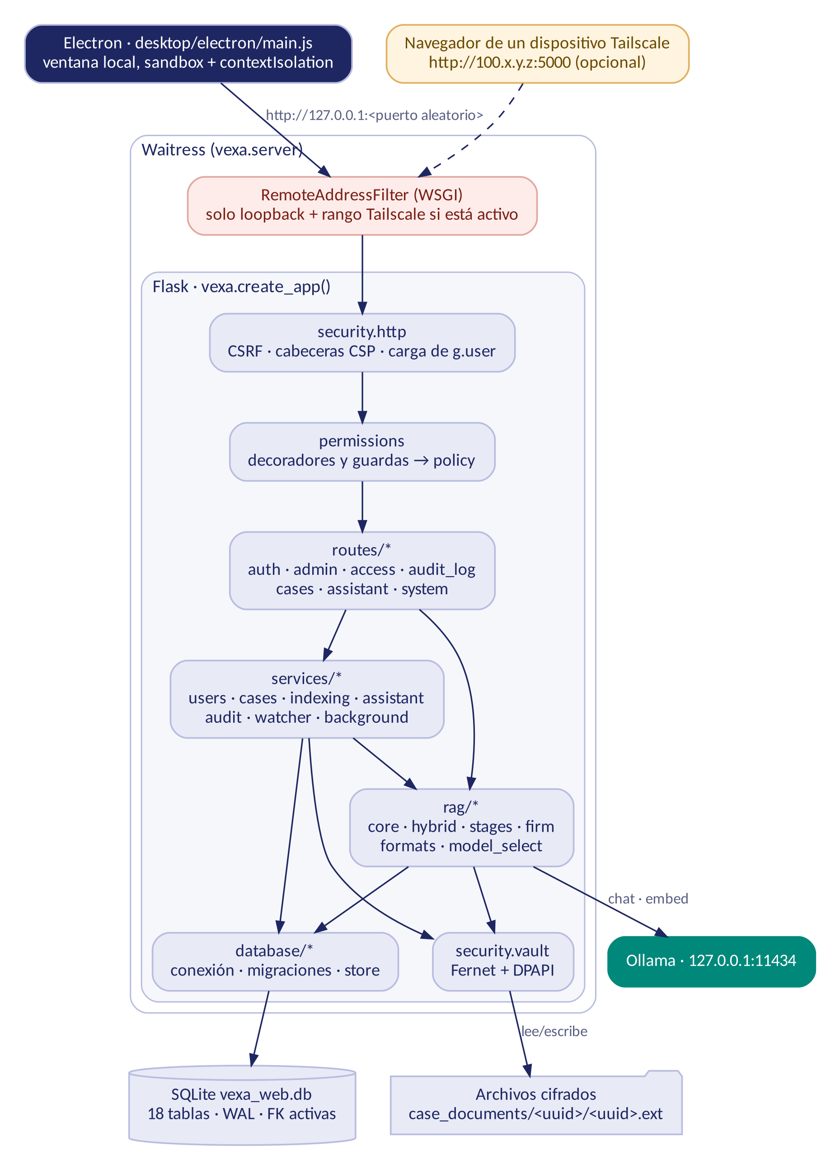
Figura 2. Componentes de Vexa Local y sus relaciones.
Componente | Responsabilidad
Interfaz web (frontend/) | Plantillas Jinja, CSS y JS sin dependencias externas; CSP sin scripts ni estilos en línea; el chat consume eventos NDJSON
Electron (desktop/electron/main.js) | Ventana de escritorio: encuentra o inicia el backend local, espera /health y muestra la interfaz; no abre Tailscale
Waitress + RemoteAddressFilter | Servidor WSGI de producción con filtro de origen
Flask (vexa.server.create_app) | Aplicación, blueprints de rutas, cabeceras de seguridad, CSRF y objeto Runtime
Servicios (vexa.services) | Usuarios, casos, indexación, asistente, auditoría, vigilancia de carpeta y tareas en segundo plano
Permisos (vexa.permissions) | Catálogo de 12 permisos, motor de políticas y decoradores
RAG (vexa.rag) | Lectura de formatos, fragmentación, BM25 + vectores, selección de modelo, etapas y prompts
Base de datos (vexa.database) | Conexión SQLite, migraciones y store con cifrado por columna
Seguridad (vexa.security) | Vault Fernet/DPAPI, clave de sesión, cabeceras/CSRF y filtros de red
Ollama | Modelos de chat y de embeddings locales

5.2 Despliegue
Hay dos escenarios. En el modo local (predeterminado) solo existe el servidor en loopback. En el modo con Tailscale el servidor además escucha en la IP 100.x de su interfaz Tailscale, y los dispositivos autorizados llegan por la tailnet.
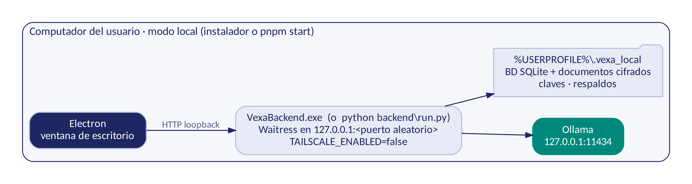
Figura 3. Escenario A: modo local.
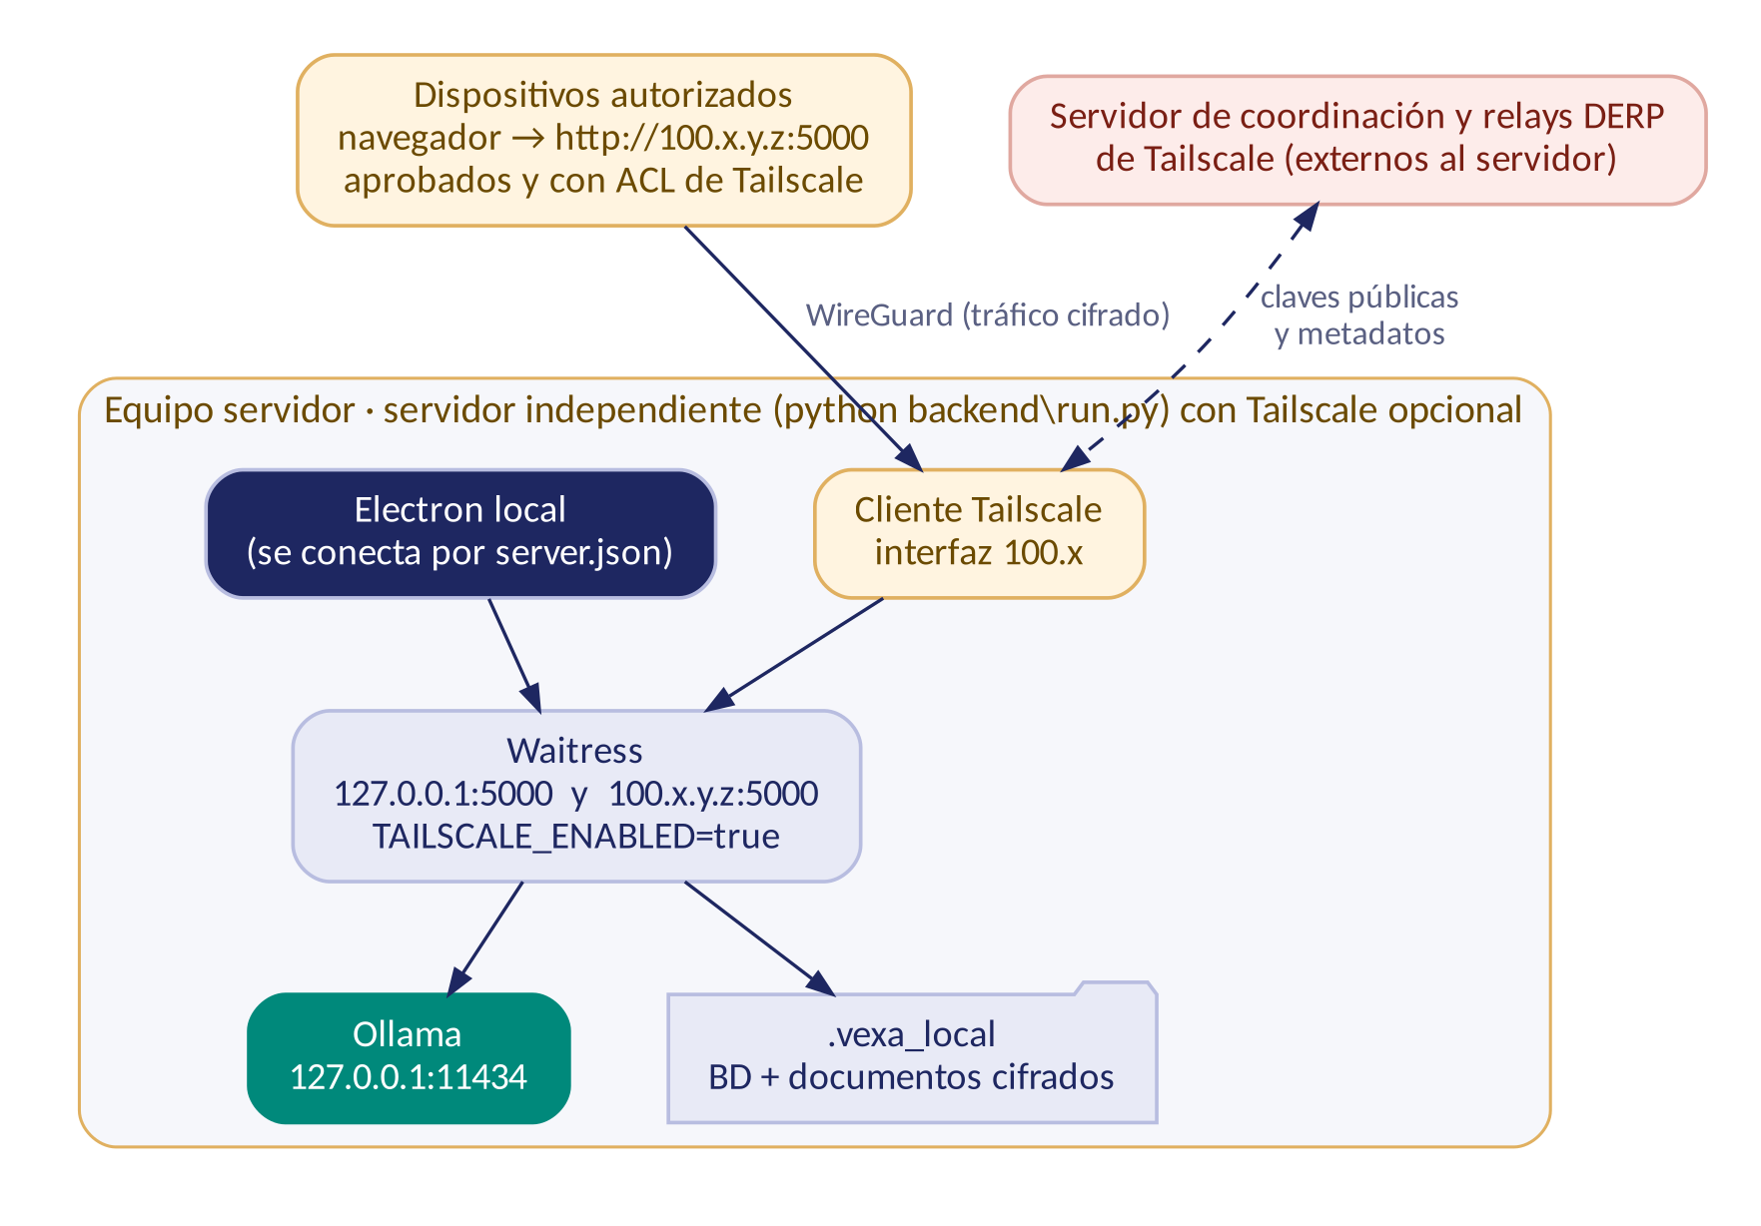
Figura 4. Escenario B: servidor con acceso remoto por Tailscale.

5.3 Nodos y artefactos
Nodo | Artefactos | Notas
Equipo servidor | VexaBackend.exe (o backend/run.py), Electron, Ollama, carpeta de datos, .env opcional | Único lugar con datos, claves y modelo
Dispositivo autorizado (opcional) | Navegador y cliente Tailscale | No almacena datos de VEXA; usa su cuenta de VEXA
Consola de Tailscale (externa) | Aprobación de dispositivos y ACL | La administra la organización

6. Arquitectura del backend

6.1 Paquetes y dependencias permitidas
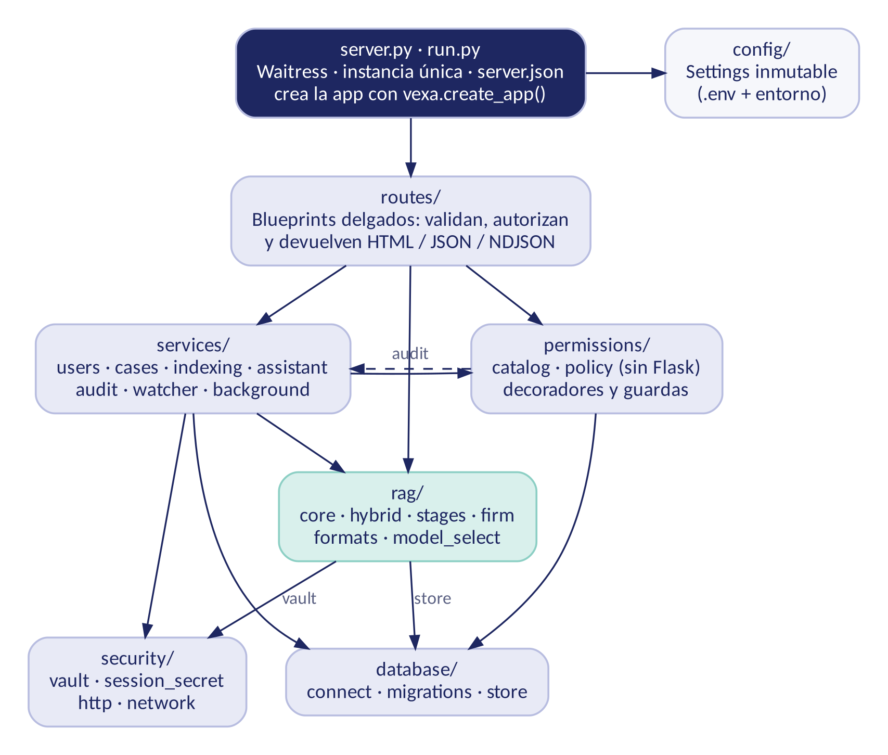
Figura 5. Paquetes de `vexa` y sentido de las dependencias.
Paquete | Contenido y regla de dependencia
config | Settings inmutable cargado de .env y entorno, con validación (ConfigError).
database | connect, migrations (v1 a v4) y store (caché de fragmentos, embeddings, chat, resúmenes e intentos de login). Depende de security.vault para cifrar.
security | vault (Fernet + DPAPI), session_secret, http (CSRF, CSP, cabeceras) y network (direcciones de escucha y filtro de origen).
permissions | catalog (permisos y política por rol), policy (alcance y precedencia documental) y decoradores/guards. Depende de database y services.audit.
services | users, cases, indexing (CaseIndexer), assistant (FirmAssistant), audit, watcher y background. Dependen de permissions.policy, rag, database y security.
rag | core, hybrid, stages, firm, formats y model_select. Dependen de database.store y security.vault.
routes | Blueprints auth, admin, access, audit_log, cases, assistant y system. Dependen de permisos, servicios, RAG, base y seguridad.
server.py y run.py | Fábrica de la aplicación, Waitress, bloqueo de instancia única y puntos de entrada (--dev, --check).
Ningún paquete importa a otro que lo importe (sin ciclos). La prueba test_every_backend_module_imports_without_cycles importa cada módulo del backend para detectarlos.

6.2 Fábrica de la aplicación y `Runtime`
create_app() carga la configuración, aplica las migraciones, inicializa el almacén de caché, registra los blueprints y las cabeceras de seguridad, y guarda un objeto de ejecución en app.extensions["vexa"] con tres piezas: la configuración (settings), el CaseIndexer (indexación y caché de índices por caso) y el FirmAssistant (asistente transversal).
Caché | Política
Índices por caso (CaseIndexer) | Hasta 8 índices (MAX_CACHED_INDEXES); la clave incluye la firma del conjunto de documentos autorizados (ruta, SHA, tamaño y fecha de modificación)
Respuestas (MAX_CACHED_ANSWERS) | Hasta 128; la clave incluye la firma de documentos y al usuario
Asistente transversal | Hasta 4 índices; también ligados a la firma y al usuario

6.3 Ciclo de una petición
- Waitress recibe la conexión; RemoteAddressFilter rechaza orígenes fuera de loopback/Tailscale con 403.
- Flask valida la cabecera Host contra TRUSTED_HOSTS y recarga al usuario desde la base (una cuenta desactivada pierde la sesión de inmediato).
- En todo POST se exige el token CSRF de la sesión (formulario o cabecera X-CSRF-Token).
- La ruta aplica sus decoradores de permisos; después se calcula el alcance sobre el recurso concreto.
- El servicio ejecuta la acción; las acciones relevantes y las denegaciones se registran en audit_log.
- La respuesta sale con CSP, X-Frame-Options: DENY, nosniff, Referrer-Policy: no-referrer y Cache-Control: no-store en páginas con sesión.

7. Interfaz web
La interfaz es server-side rendering con Jinja y JavaScript mínimo, servida por el mismo backend; no hay SPA ni dependencias de CDN. Las plantillas viven en frontend/templates y los recursos en frontend/static (css, js, img).
Plantilla | Pantalla
login.html | Inicio de sesión (no hay registro público; /setup solo redirige)
lawyer.html, chief.html | Paneles del abogado/a y del abogado/a jefe, con los casos de su alcance
case.html | Expediente: documentos, resumen, historial y chat con fuentes y progreso
admin.html, _assignment_fields.html | Gestión de cuentas, equipos, casos y asignaciones
permissions.html | Ajustes por usuario, concesiones de alcance y restricciones documentales
audit.html | Consulta de la auditoría
assistant.html | Asistente transversal con conversaciones guardadas
error.html, base.html | Página de error genérica y estructura común
Streaming. Las preguntas al chat y al asistente se responden con eventos NDJSON: status (etapa), delta (texto), progress (avance de preguntas de totalidad), done (con las fuentes) y error. El JS escribe el texto con textContent, nunca con innerHTML, y respeta la CSP (sin código en línea).

8. Aplicación de escritorio (Electron)
Electron es solo una ventana: toda la lógica vive en el backend. main.js reserva una sola instancia de la aplicación, busca un servidor ya activo y, si no lo hay, inicia uno propio.
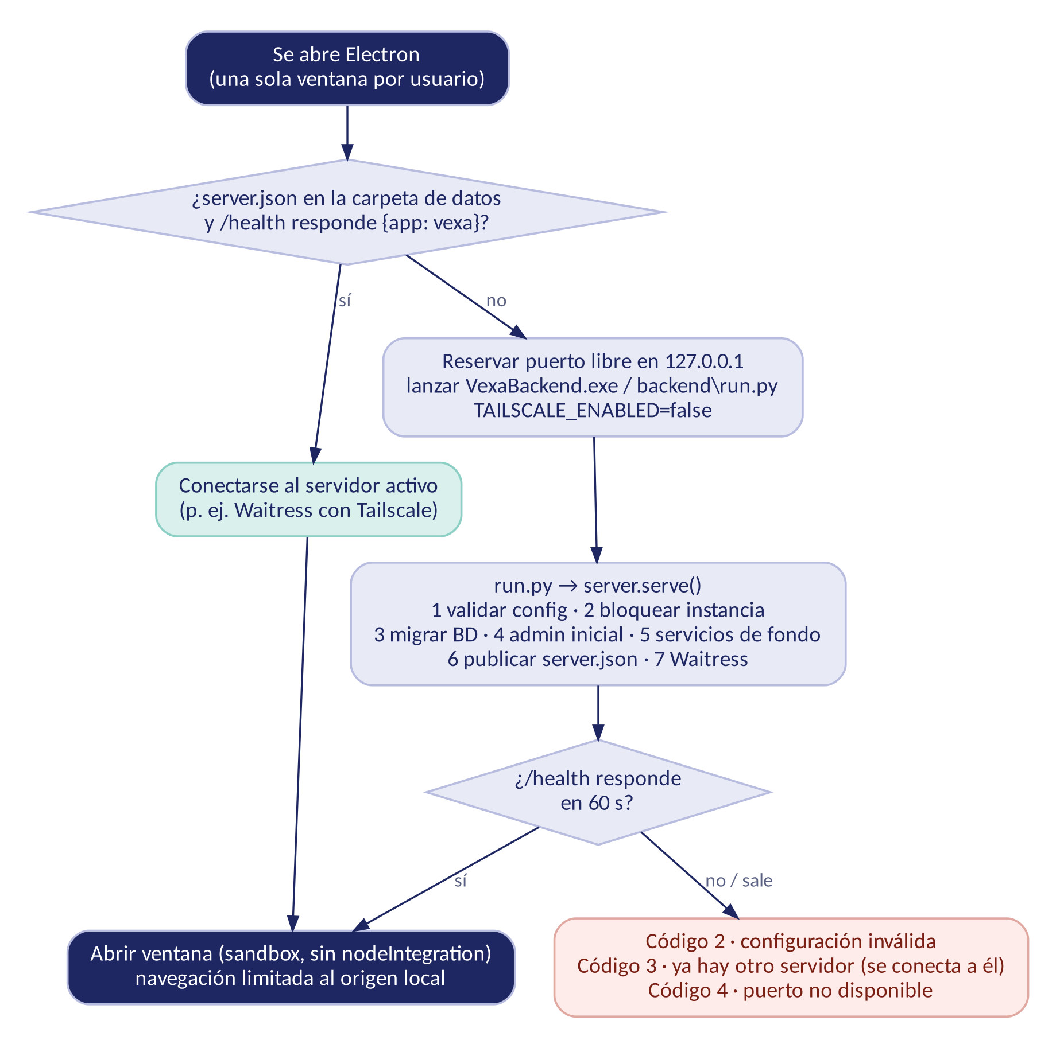
Figura 6. Arranque de la aplicación de escritorio y del backend.
Aspecto | Comportamiento
Servidor ya activo | Lee server.json en la carpeta de datos y comprueba /health ({ok:true, app:"vexa"}); si responde, se conecta a él
Servidor propio | Reserva un puerto libre en 127.0.0.1, ejecuta VexaBackend.exe (instalado) o backend/run.py (desarrollo) con TAILSCALE_ENABLED=false y espera /health hasta 60 s
Aislamiento | contextIsolation, sandbox, sin nodeIntegration; la navegación queda limitada al origen local
Cierre | Detiene solo el backend que él inició; un servidor independiente (por ejemplo con Tailscale) sigue activo
Empaquetado | desktop/build.ps1: PyInstaller --onedir genera VexaBackend, y electron-builder (NSIS) produce el instalador. Electron ^44, electron-builder ^26, pnpm vía Corepack, Node ≥ 22.12
Códigos de salida del servidor (vexa.server): 0 cierre normal; 2 configuración inválida; 3 ya hay otra instancia en esa carpeta de datos (vexa_server.lock); 4 error al iniciar. Electron muestra el motivo al usuario.

9. Modelo de datos
La base es un único archivo SQLite (vexa_web.db) en modo WAL con claves foráneas activas. Tiene 18 tablas en tres grupos: 6 de gestión, 7 de permisos, auditoría y asistente (migración 3) y 5 de procesamiento y caché (creadas por store.init()).

9.1 Gestión
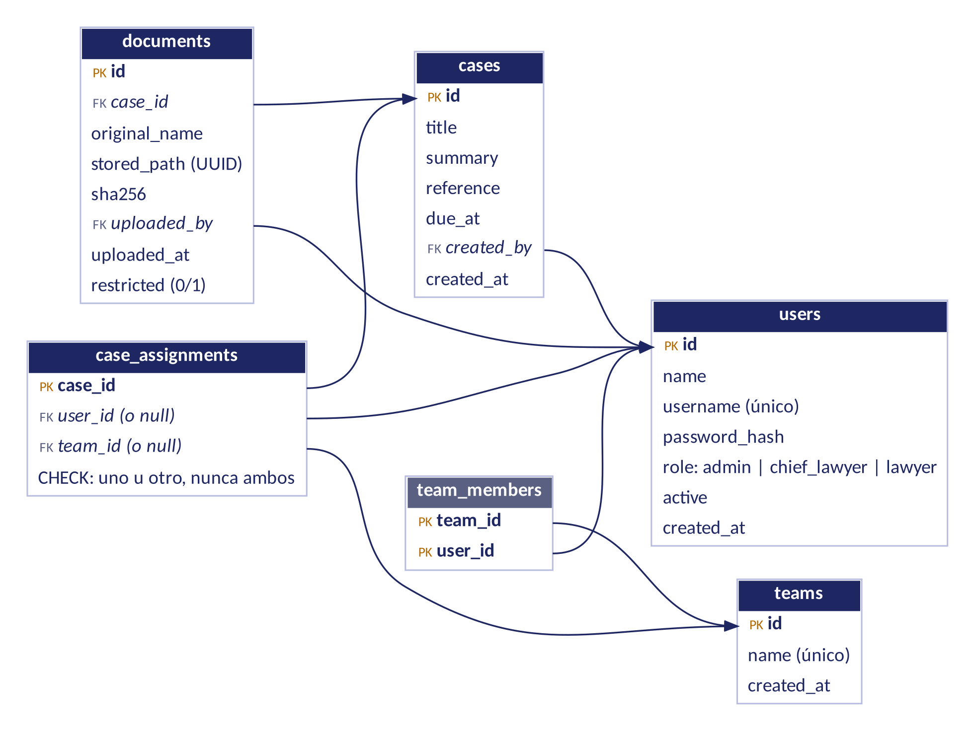
Figura 7. Tablas de gestión: usuarios, equipos, casos, asignaciones y documentos.

9.2 Permisos y auditoría
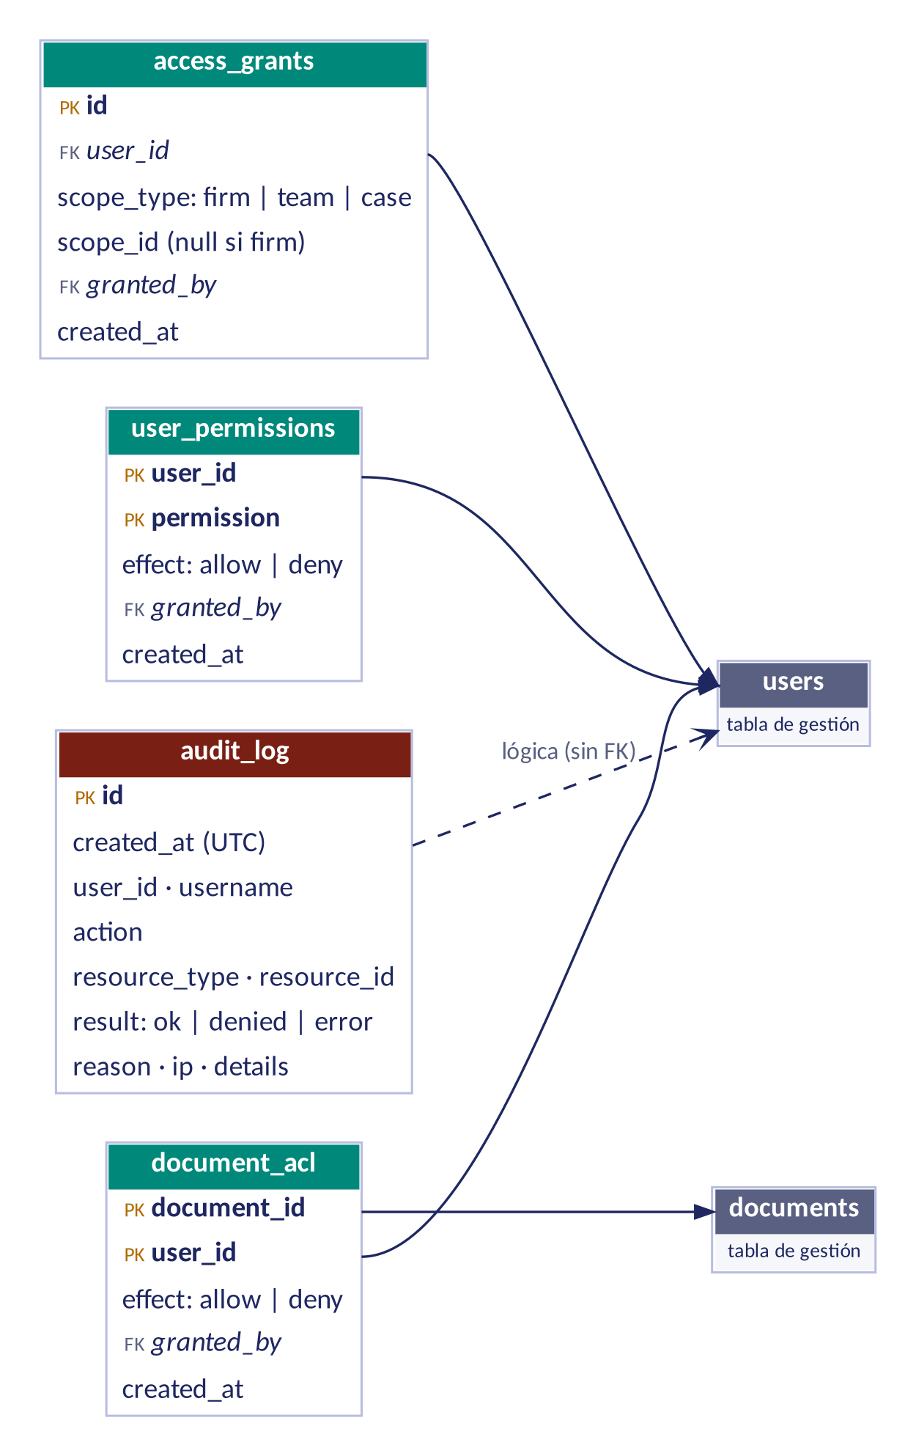
Figura 8. Tablas de permisos, concesiones, ACL documental y auditoría.

9.3 Asistente transversal
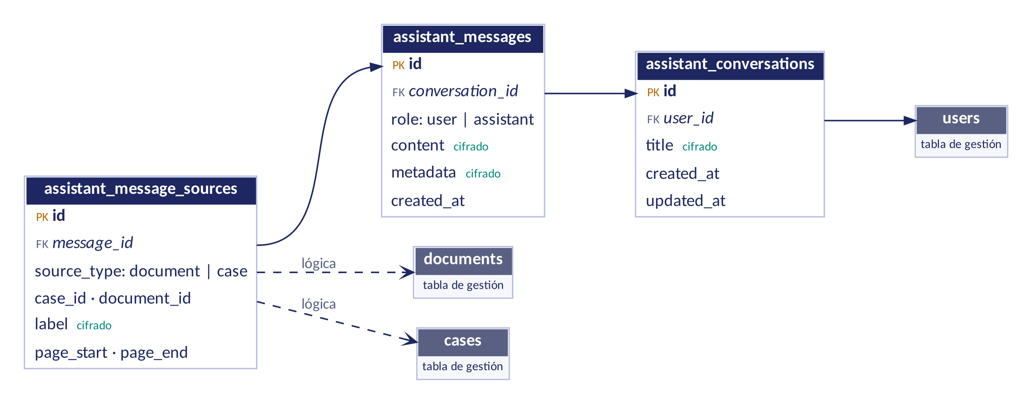
Figura 9. Conversaciones del asistente, mensajes y fuentes.

9.4 Procesamiento y caché
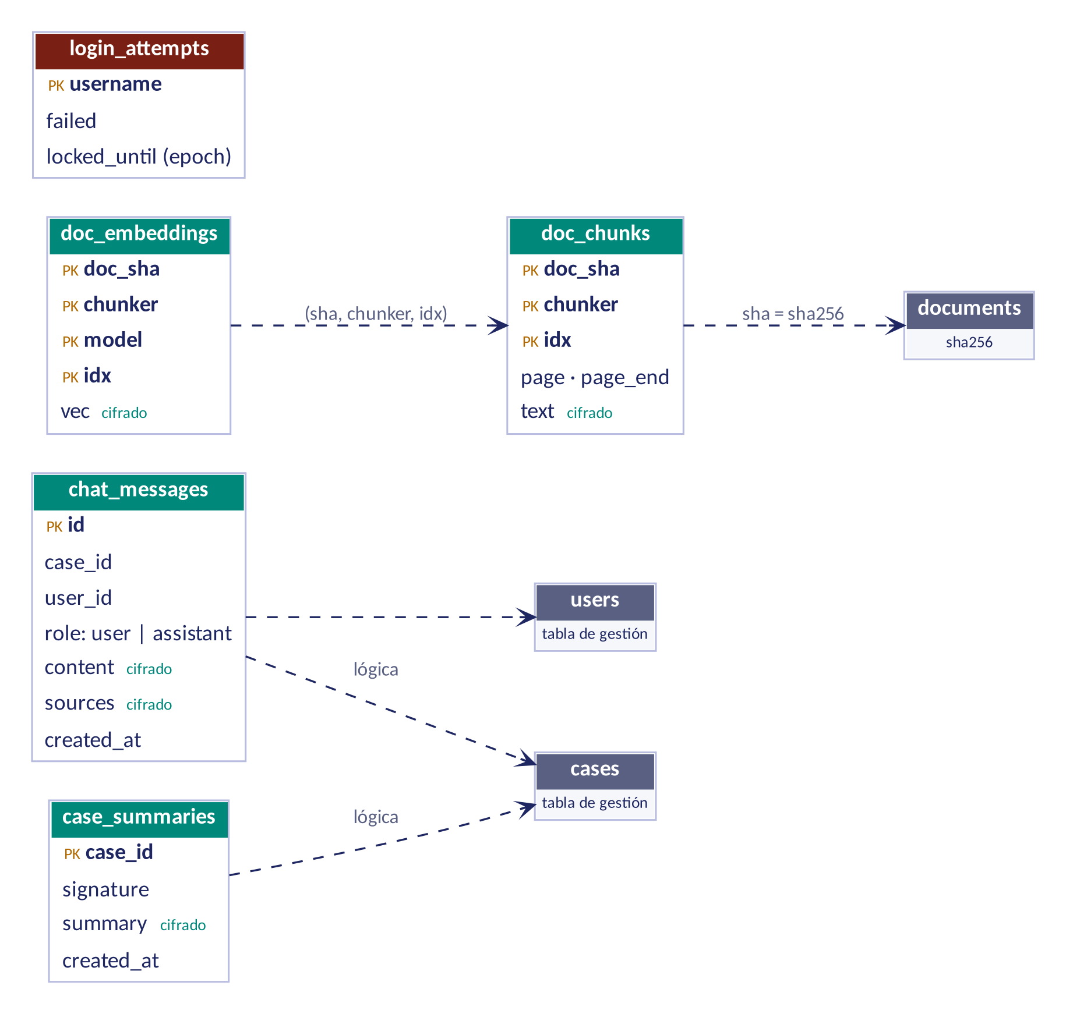
Figura 10. Fragmentos, embeddings, chat por caso, resúmenes e intentos de login.

9.5 Diccionario de tablas
Tabla | Contenido
users | Cuentas: nombre, usuario (único, sin distinguir mayúsculas), hash de contraseña, rol (admin, chief_lawyer, lawyer), estado activo
teams, team_members | Equipos y sus integrantes
cases | Expedientes: título, referencia, resumen, fecha límite (due_at) y creador
case_assignments | Asignación del caso a un abogado o a un equipo (nunca a ambos)
documents | Documentos del caso: nombre original, ruta almacenada (UUID), SHA-256, quién y cuándo lo subió, y columna restricted
user_permissions | Ajustes por usuario: conceder (allow) o denegar (deny) permisos; deny gana
access_grants | Concesiones de alcance: caso, equipo o toda la firma (firm)
document_acl | Reglas allow/deny por documento y usuario
audit_log | Usuario, acción, recurso, resultado, motivo, IP y fecha UTC; sin contenido
assistant_conversations, assistant_messages, assistant_message_sources | Conversaciones del asistente, sus mensajes y las fuentes citadas
doc_chunks, doc_embeddings | Fragmentos de texto y vectores por documento (clave: SHA, versión del fragmentador, índice y modelo)
chat_messages | Historial del chat por caso y usuario
case_summaries | Resumen automático por caso con la firma de documentos con que se generó
login_attempts | Intentos fallidos y bloqueo por usuario (epoch)

9.6 Cifrado por columna
Cifrado (Fernet) | En claro (metadatos)
doc_chunks.text, doc_embeddings.vec, chat_messages.content y sources, case_summaries.summary, título, contenido, metadatos y etiqueta de las tablas del asistente, y los archivos de documentos | Nombres de usuario, títulos de casos, nombres de archivo y auditoría
Los metadatos sin cifrar permiten listar y filtrar sin descifrar; son una limitación conocida (sección 19).

9.7 Migraciones
Versión | Cambio | Garantía
1 | Agrega cases.summary | Sin pérdida de datos
2 | Reconstruye users para admitir el rol chief_lawyer | Misma cantidad de filas y mismos id; PRAGMA foreign_key_check
3 | Crea 7 tablas y documents.restricted | Solo agrega
4 | Concede alcance firm a los administradores existentes | Conserva el acceso previo, ahora explícito y revocable
El esquema se versiona con PRAGMA user_version. Si la base tiene datos y hay migraciones pendientes, antes se guarda una copia en backups\vexa_web-antes-de-migrar-v<N>-<fecha>.db. Cada migración corre en su propia transacción (BEGIN IMMEDIATE); si falla se revierte y el backend no arranca. Ninguna migración borra usuarios, casos, documentos, historial ni claves.

10. Seguridad y control de acceso

10.1 Capas de defensa
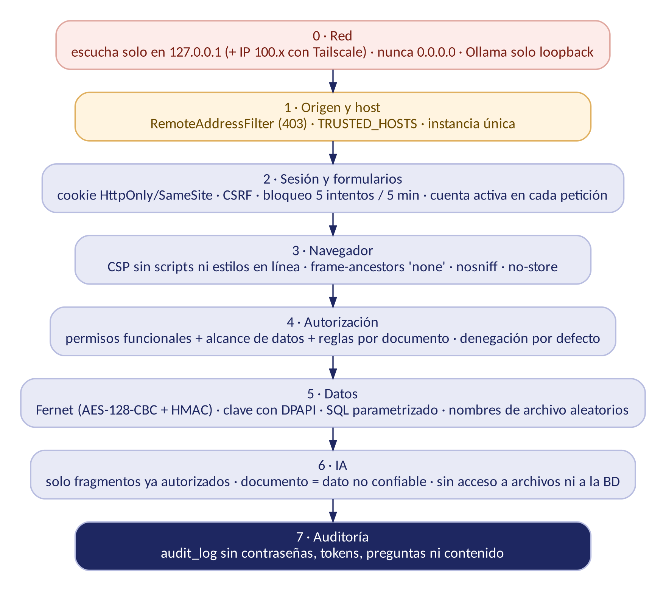
Figura 11. Capas de seguridad desde la red hasta los datos.

10.2 Permisos y roles
Fuente de verdad: permissions/catalog.py (catálogo) y permissions/policy.py (motor). Hay dos capas: permisos funcionales (qué acciones puede hacer la persona) y alcance de datos (qué expedientes puede ver). El rol nunca concede datos por sí solo.
Permiso | Permite
users.manage | Crear cuentas, cambiar roles, activar/desactivar
teams.manage | Crear equipos y cambiar integrantes
cases.manage | Crear casos, ver el listado de la firma (metadatos) y reasignar
cases.view | Abrir expedientes de su alcance
documents.view | Leer y consultar (chat/RAG) documentos de su alcance
documents.download | Descargar documentos de su alcance
permissions.manage | Ajustar permisos, alcances y restricciones documentales
assistant.use | Usar el asistente transversal
assistant.case_access | El asistente incluye casos asignados o concedidos individualmente
assistant.team_access | El asistente incluye casos de sus equipos o de equipos concedidos
assistant.firm_access | El asistente incluye casos de su alcance de firma
audit.view | Ver la auditoría
Permiso |  | Abogado/a | Abogado/a jefe | Administrador
users.manage, teams.manage, cases.manage |  | — | ✔ | ✔
cases.view, documents.view, documents.download |  | ✔ | ✔ | ✔
permissions.manage, audit.view |  | — | ✔ | ✔
assistant.use y assistant.*_access |  | — | ✔ | —
Los ajustes por usuario (user_permissions) conceden o deniegan permisos concretos sobre lo que da el rol; `deny` siempre gana.

10.3 Alcance de datos
Vía | Origen
assigned | case_assignments.user_id es el usuario
team | El caso está asignado a un equipo del que el usuario es integrante
grant_case | access_grants de tipo case con ese caso
grant_team | access_grants de tipo team con el equipo asignado al caso
firm | access_grants de tipo firm
Alcance inicial: el abogado/a ve los casos asignados a su cuenta o a sus equipos; el abogado/a jefe tiene el mismo alcance y no tiene alcance de firma hasta que un administrador se lo conceda; el administrador recibe una concesión firm explícita al instalar (o por la migración 4), revocable. El asistente transversal filtra por vía: assigned y grant_case requieren assistant.case_access; team y grant_team, assistant.team_access; firm, assistant.firm_access.

10.4 Precedencia de autorización documental
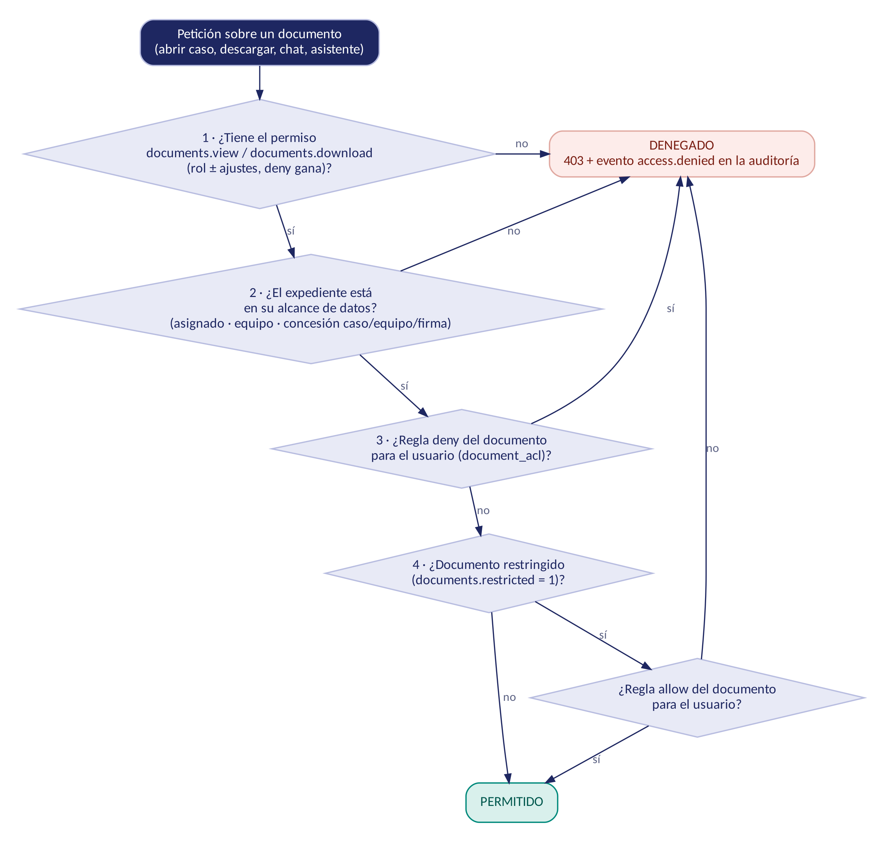
Figura 12. Decisión de acceso a un documento: la primera regla que aplica decide.
- Sin documents.view (o documents.download al descargar): denegado.
- Expediente fuera del alcance: denegado.
- Regla deny del documento para el usuario (document_acl): denegado.
- Documento restringido (documents.restricted = 1): solo con regla allow para el usuario; la restricción prevalece incluso sobre el alcance de firma.
- En otro caso: permitido.
Se aplica igual a la apertura del caso, la descarga, el chat por expediente (solo se indexan documentos permitidos) y el asistente.

10.5 Reglas contra la escalada de privilegios
- Nadie puede cambiar sus propios permisos, alcances, rol ni estado.
- Quien no es administrador solo administra cuentas con rol abogado/a; solo un administrador crea o modifica administradores y abogados jefe.
- Solo se pueden conceder permisos que uno mismo tiene, y alcances dentro del propio alcance; la firma solo la concede quien la tiene.
- Restringir documentos exige permissions.manage y que el caso esté en el propio alcance.
- Todo intento denegado queda en la auditoría (access.denied o la acción con resultado denied).

10.6 Cambios de permisos y cachés
La autorización se calcula en cada petición y no se guarda en la sesión. Los índices y respuestas en memoria están ligados al conjunto exacto de documentos autorizados (y, en respuestas y asistente, al usuario). Al revocar, el sistema invoca assistant.forget_user e invalidate_case, de modo que la revocación rige desde la petición siguiente. Las respuestas guardadas que citan documentos que el usuario ya no ve se muestran ocultas.
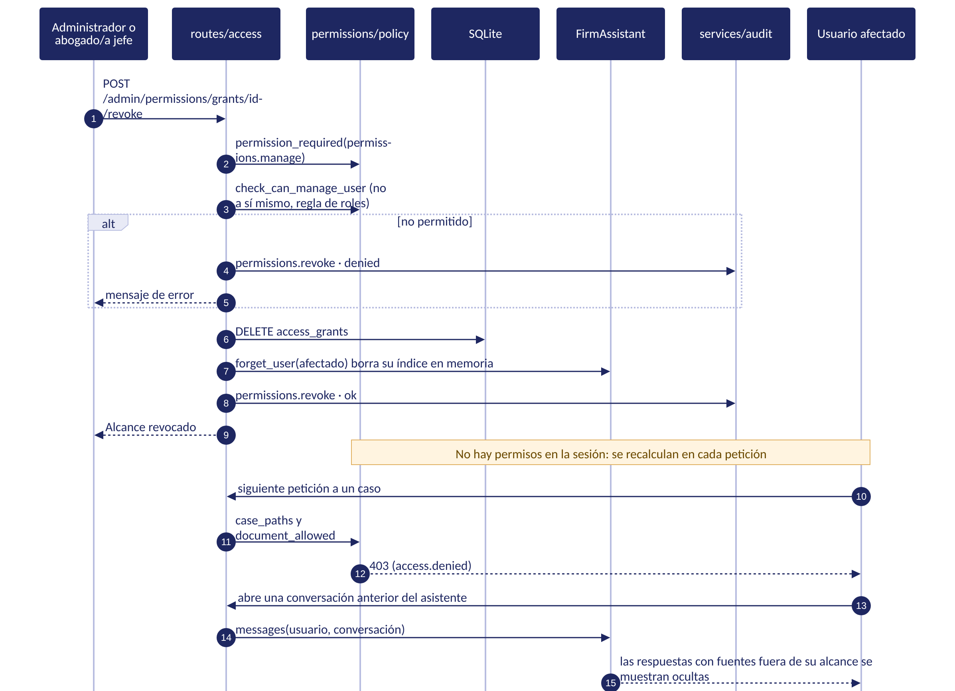
Figura 13. Secuencia: revocación de un permiso o alcance y efecto en cachés.

10.7 Red y sesión
Control | Detalle
Direcciones de escucha | 127.0.0.1 y, solo con TAILSCALE_ENABLED=true, la IP 100.x de Tailscale; 0.0.0.0, :: y direcciones LAN se rechazan en la configuración
Filtro de origen | RemoteAddressFilter (WSGI): 403 fuera de loopback, 100.64.0.0/10 y fd7a:115c:a1e0::/48
Hosts de confianza | TRUSTED_HOSTS de Flask limita Host (mitiga DNS rebinding)
Contraseñas | Hash de Werkzeug; mínimo 10 caracteres (12 para el administrador inicial)
Bloqueo | 5 minutos tras 5 intentos fallidos por usuario, con escritura atómica (BEGIN IMMEDIATE)
Sesión | session.clear() al iniciar sesión; cookie HttpOnly, SameSite=Lax, Secure configurable; vigencia de 8 horas
CSRF | Token por sesión obligatorio en todo POST
Cabeceras | CSP sin scripts ni estilos en línea, frame-ancestors 'none', X-Frame-Options: DENY, nosniff, Referrer-Policy: no-referrer, Cache-Control: no-store
Subidas | Extensiones permitidas, secure_filename, nombre UUID en disco, 30 MB por archivo y 100 MB por solicitud
Archivos servidos | Solo por /documents/<id> tras autorizar; las carpetas de datos nunca son estáticas
SQL | Siempre parametrizado; los únicos fragmentos dinámicos son nombres de columna fijos del código
Errores | Páginas o JSON genéricos; las trazas solo van al log del servidor

10.8 Cifrado y claves
Elemento | Detalle
Algoritmo | Fernet (AES-128-CBC + HMAC) para documentos, archivos procesados de la carpeta vigilada, historial, fragmentos, embeddings y resúmenes
vault.key | Clave del vault, protegida con DPAPI en Windows; si DPAPI falla al crear una clave nueva, VEXA se detiene (no cae a texto plano)
web_secret.key | Clave de sesión de Flask, independiente del vault (también puede venir de VEXA_SECRET_KEY)
Fallo cerrado | Un documento corrupto o con otra clave produce un error genérico sin trazas

10.9 Auditoría
audit_log registra usuario, acción, recurso, fecha UTC, resultado, motivo e IP. Un filtro de claves prohibidas impide guardar contraseñas, tokens, preguntas o contenido documental. Los logs del servidor no imprimen secretos ni el .env.
Grupo | Acciones registradas
Sesión | auth.login, auth.logout
Cuentas | users.create, users.role_change, users.activate, users.deactivate, users.active_change
Equipos y casos | teams.create, teams.members_change, cases.create, cases.open, cases.assignment_change
Permisos y documentos | permissions.grant, permissions.override, permissions.revoke, documents.restriction, documents.acl, documents.download
Asistente | assistant.conversation_create, assistant.conversation_delete, assistant.query
Denegaciones | access.denied

10.10 Seguridad de la IA
- El contenido documental se trata como dato no confiable: los prompts indican ignorar instrucciones incrustadas en los documentos.
- El modelo solo recibe fragmentos ya autorizados; no tiene acceso a archivos ni a la base.
- La respuesta debe basarse en el contexto recuperado y abstenerse si no hay evidencia (RF-21).
- Ollama solo escucha en loopback.

10.11 Amenazas y mitigaciones
Amenaza | Mitigación
Acceso desde la red local o Internet | Escucha solo en loopback/Tailscale, filtro de origen, sin Funnel ni port forwarding, regla de firewall limitada a la interfaz Tailscale
Un usuario ve expedientes ajenos | Alcance por vías, denegación por defecto, verificación en backend y en la recuperación RAG
Escalada de privilegios | Reglas anti-escalada, no se pueden editar los propios permisos, concesiones limitadas al propio alcance
Fuerza bruta de contraseñas | Bloqueo de 5 min tras 5 intentos, contraseñas mínimas de 10 caracteres
CSRF y XSS | Token CSRF, salida escapada, textContent, CSP sin código en línea
Robo del disco o de la carpeta de datos | Cifrado por columna y por archivo; clave atada a la cuenta de Windows (DPAPI)
Inyección de instrucciones en documentos | Prompts que tratan el contenido como no confiable; el modelo no tiene herramientas
Pérdida de datos por una migración | Respaldo previo automático, migraciones transaccionales, pruebas con una base heredada
Subida de archivos maliciosos | Extensiones permitidas, límite de tamaño, nombres UUID, descarga solo con autorización
Dos servidores sobre los mismos datos | Bloqueo de instancia única vexa_server.lock

11. Motor RAG

11.1 Formatos y extracción
rag/formats.py extrae texto de PDF (pdfplumber, con OCR por pypdfium2 + pytesseract si Tesseract está instalado), DOCX (python-docx), XLSX (openpyxl), PPTX (python-pptx), TXT y CSV, conservando el número de página cuando existe.

11.2 Indexación
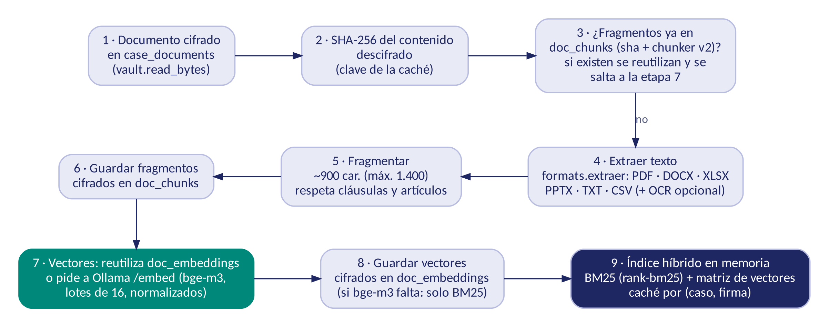
Figura 14. Indexación: del documento a fragmentos y vectores cifrados.
Parámetro | Valor
Tamaño de fragmento | ~900 caracteres (máximo 1400) con fragmentador v2 y fragmentos vecinos
Reutilización | Por SHA-256 del documento: no se reprocesa lo que no cambió (RF-14)
Embeddings | bge-m3 opcional; si no está instalado, solo BM25
Almacenamiento | doc_chunks y doc_embeddings, cifrados

11.3 Consulta híbrida
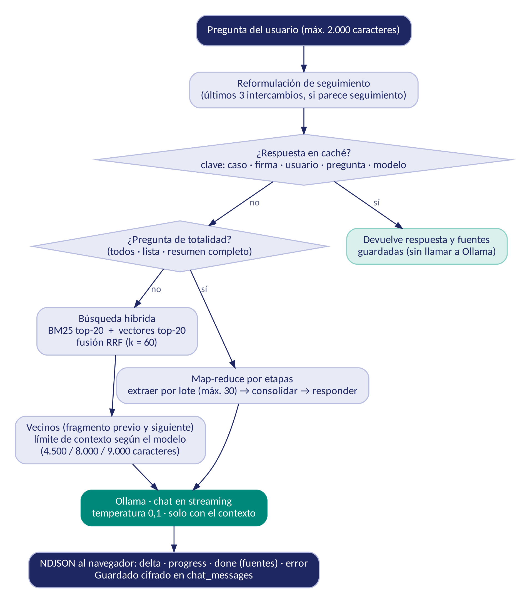
Figura 15. Consulta: reformulación, recuperación híbrida, contexto y generación.
Parámetro | Valor
Recuperación | BM25 (rank-bm25) + similitud vectorial; 20 candidatos de cada una, unidos con RRF (k = 60)
Historial | 3 turnos para reformular preguntas de seguimiento
Temperatura | 0,1
Contexto máximo | 9000 / 8000 / 4500 caracteres según el modelo (llama3.1:8b / llama3.2 / llama3.2:1b)
num_ctx | 4096 / 4096 / 2048 respectivamente
Preguntas de totalidad | Map-reduce por etapas: lotes de 3000 caracteres, máximo 30 lotes (RF-23)
Resumen automático | Hasta 6 lotes por caso (RF-24)

11.4 Selección de modelo
rag/model_select.py mide RAM (psutil) y VRAM NVIDIA (nvidia-smi) y recomienda un nivel: llama3.1:8b con 6 GB de VRAM o 24 GB de RAM; llama3.2 con 3 GB de VRAM o 12 GB de RAM; llama3.2:1b en cualquier otro caso. Desde el nivel recomendado hacia abajo usa el primer modelo instalado en Ollama. VEXA_CHAT_MODEL fuerza un modelo. Las opciones de generación son num_ctx según el nivel, num_batch 128, num_predict 256 y temperatura 0,1. El modelo se mantiene cargado 5 minutos (VEXA_OLLAMA_KEEP_ALIVE).

11.5 Asistente transversal
rag/firm.py y services/assistant.py aplican el mismo motor a varios expedientes: primero se calcula el alcance del usuario filtrado por permisos del asistente, luego se arma un índice con los documentos permitidos (hasta 4 índices en caché, ligados al usuario) y las conversaciones se guardan cifradas.

11.6 Indexación en segundo plano
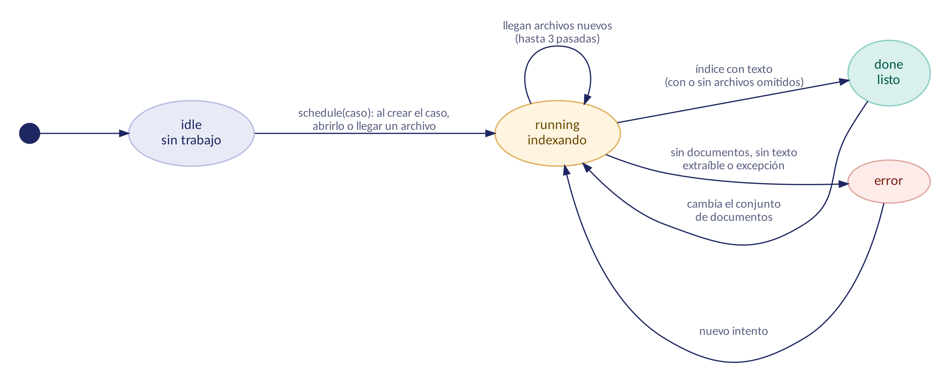
Figura 16. Estados del trabajo de indexación de un caso.
La indexación corre en un hilo (services/background.py). Se puede preguntar mientras indexa si el índice parcial solo usa documentos autorizados; el índice y el resumen en segundo plano usan únicamente documentos no restringidos. Se reintenta hasta 3 pasadas si llegan archivos nuevos.

12. Flujos principales

12.1 Inicio de sesión
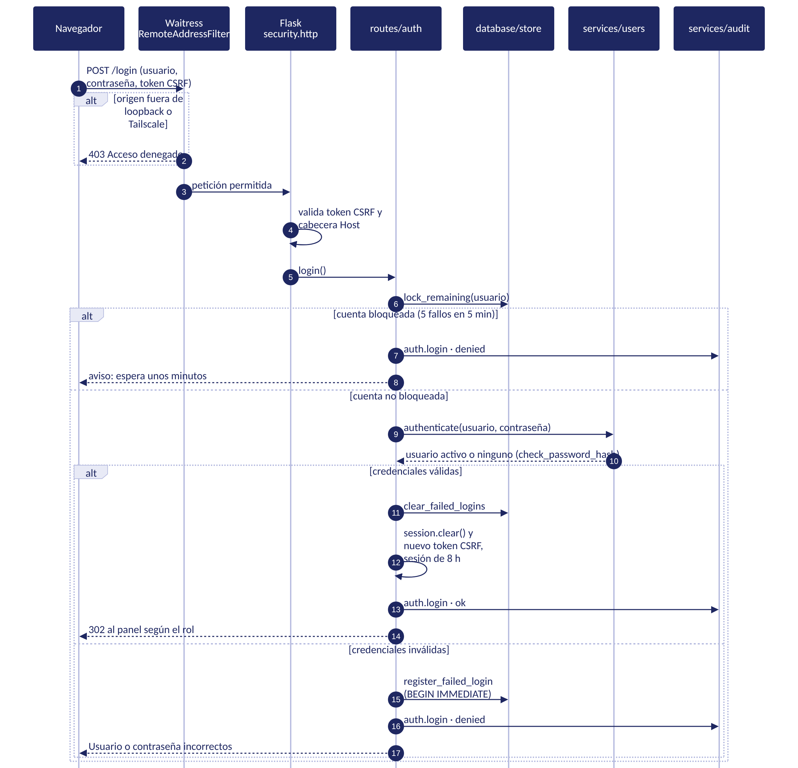
Figura 17. Secuencia de inicio de sesión con bloqueo, CSRF y auditoría.

12.2 Creación de un caso y carga de documentos
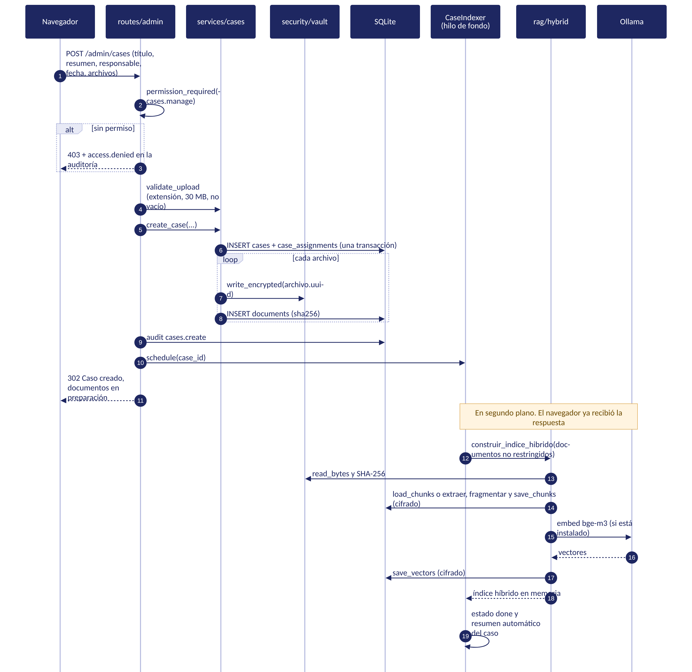
Figura 18. Secuencia de creación de un caso, carga e indexación.

12.3 Consulta al chat de un caso
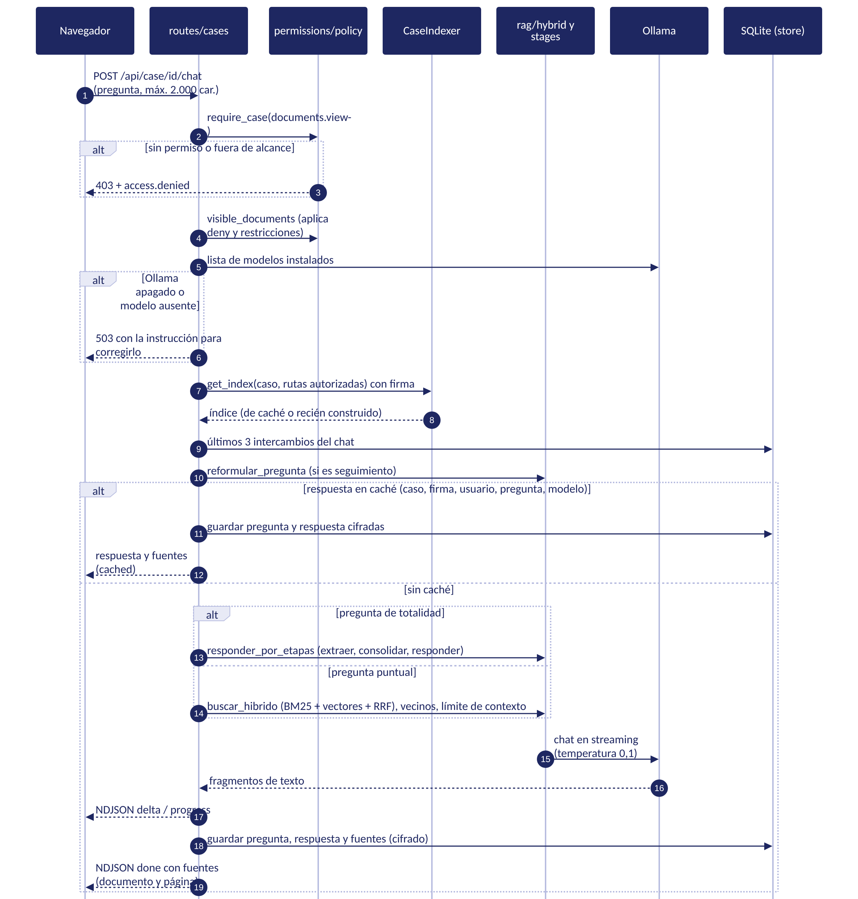
Figura 19. Secuencia de una pregunta al chat de un caso.

12.4 Consulta al asistente transversal
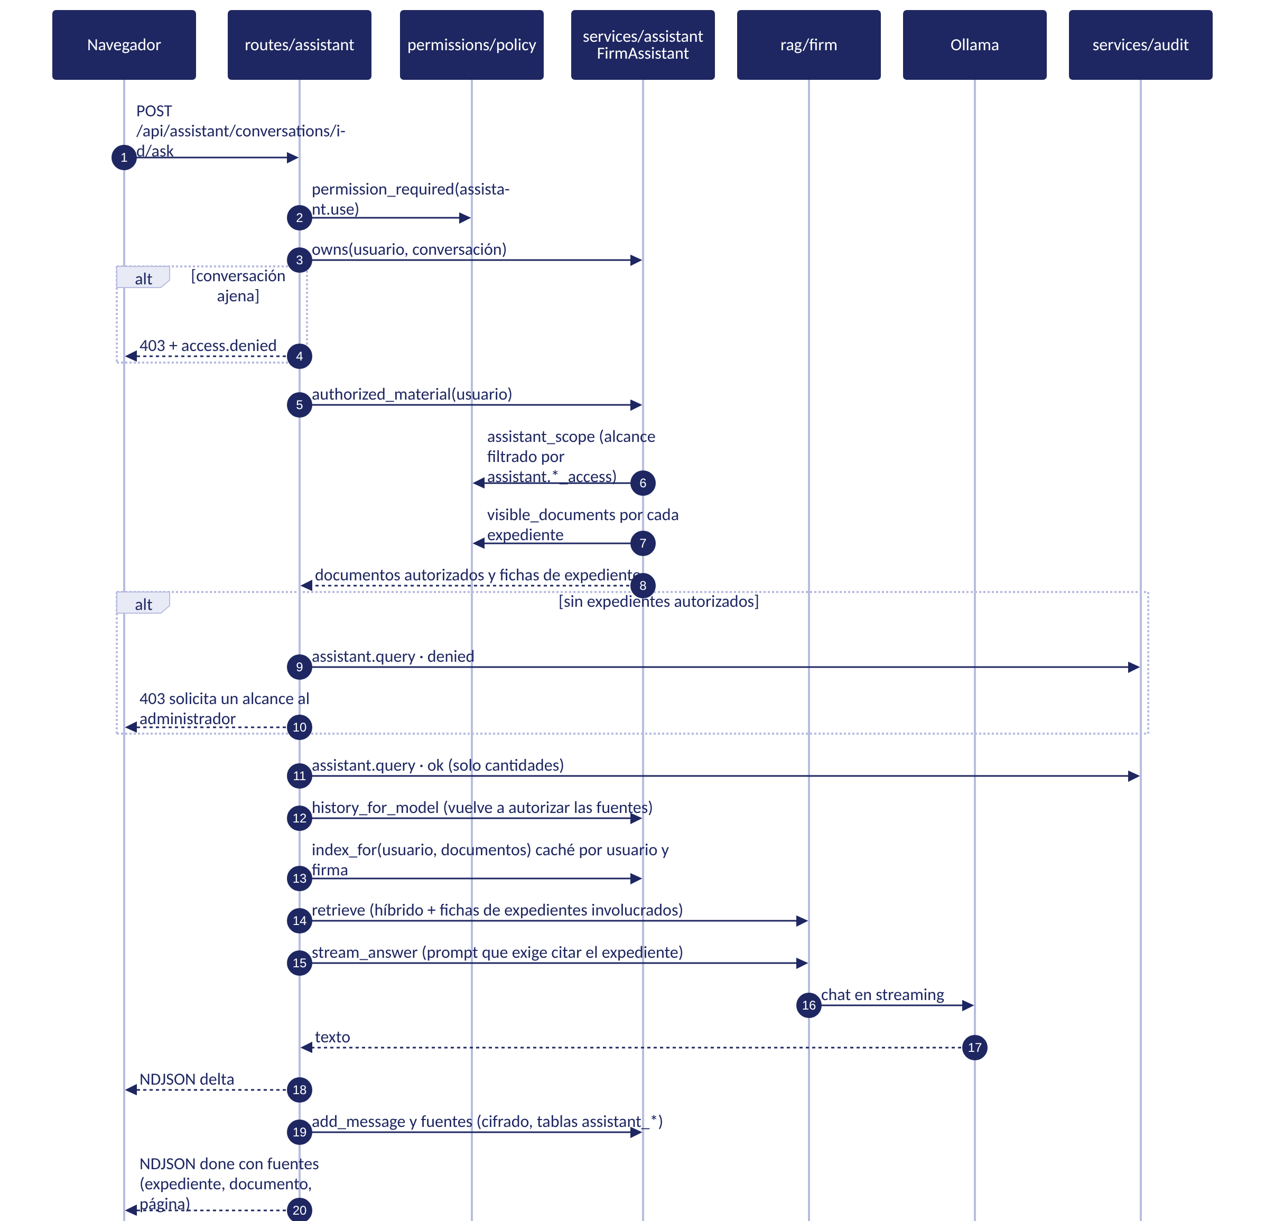
Figura 20. Secuencia de una pregunta al asistente transversal.

12.5 Carpeta vigilada
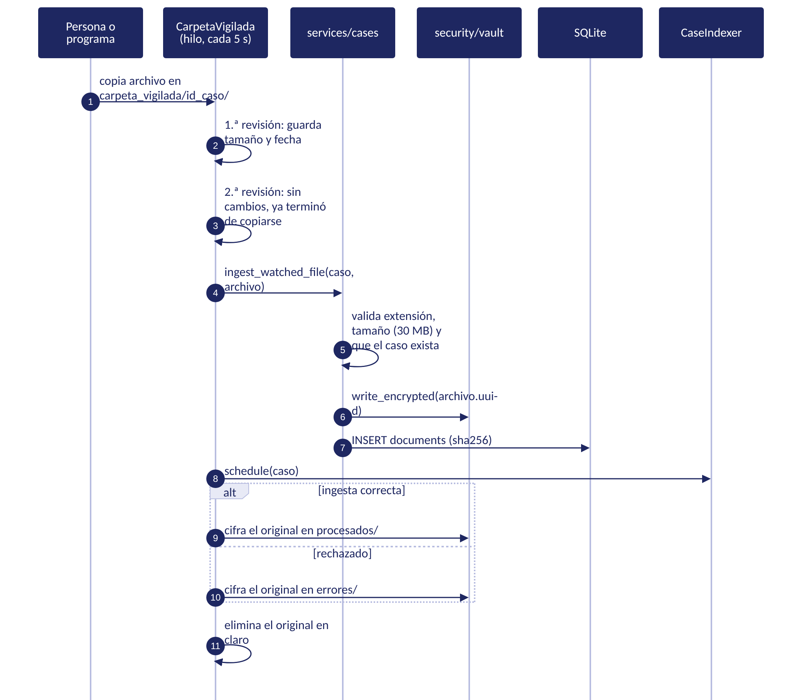
Figura 21. Secuencia de incorporación automática desde la carpeta vigilada.
Un hilo revisa la carpeta de cada caso cada 5 s y procesa un archivo cuando su tamaño y fecha son idénticos en dos revisiones consecutivas. El archivo se ingiere cifrado, el original se archiva cifrado en procesados/ (o errores/ si falla) y el original en claro se elimina.

13. Acceso remoto con Tailscale
El acceso remoto es opcional (TAILSCALE_ENABLED=true) y lo inicia el servidor independiente (backend\run.py), nunca Electron. Tailscale crea una red privada cifrada con WireGuard entre los dispositivos de la organización.
Qué | Detalle
Lo que no sale del servidor | Documentos, fragmentos, prompts, respuestas, base de datos y modelo
Lo que sí comunica Tailscale | Su cliente habla con el servidor de coordinación (claves públicas, metadatos de dispositivos) y, sin conexión directa, el tráfico cifrado puede pasar por relays DERP, que no pueden leerlo pero ven que hay tráfico. No equivale a cero conexiones externas
Lo que no se usa | Tailscale Funnel, tailscale serve hacia Internet, ngrok, port forwarding ni 0.0.0.0
Direcciones | Waitress recibe dos direcciones explícitas: 127.0.0.1:5000 y 100.x.y.z:5000; si Tailscale no tiene IP al arrancar, VEXA no inicia
Variables | TAILSCALE_ENABLED, TAILSCALE_BIND_ADDRESS (vacío = detección con tailscale ip -4), TAILSCALE_PORT, TAILSCALE_HOST (nombre MagicDNS)
Controles de la organización | Aprobación de dispositivos, ACL que limitan quién llega al puerto, regla de firewall de Windows limitada a la interfaz Tailscale
HTTPS opcional | tailscale serve --bg 5000 solo dentro de la tailnet, con TAILSCALE_ENABLED=false, TAILSCALE_HOST y VEXA_SESSION_COOKIE_SECURE=true
Las ACL de Tailscale no reemplazan las cuentas de VEXA: cada persona sigue necesitando su usuario y sus permisos. Comprobación recomendada: Get-NetTCPConnection -State Listen -LocalPort 5000 debe mostrar solo 127.0.0.1 y la IP 100.x. La validación en una red real y la captura de tráfico por modo quedan pendientes para el informe de privacidad.

14. Interfaz HTTP
Todas las rutas, salvo /login y /health, exigen sesión. «Permiso» indica el decorador de la ruta; en las rutas de casos y documentos, además, el backend calcula el alcance y la precedencia documental sobre el recurso concreto.

14.1 Autenticación y sistema
Ruta | Método | Función | Permiso
/ | GET | Redirige al panel según el rol | Sesión
/setup | GET/POST | Solo redirige (no hay registro público) | —
/login | GET/POST | Inicio de sesión | —
/logout | POST | Cierre de sesión | Sesión
/health | GET | Estado del servidor ({ok, app}) | —
/api/ollama/status | GET | Estado de Ollama (verde, amarillo, apagado) | Sesión

14.2 Casos y documentos
Ruta | Método | Función | Control
/lawyer, /chief | GET | Paneles del abogado/a y del abogado/a jefe | Sesión
/case/<id> | GET | Expediente | Alcance + cases.view
/documents/<id> | GET | Descarga de documento | documents.download + precedencia
/api/case/<id>/status | GET | Estado de indexación | Alcance
/api/case/<id>/history | GET | Historial del chat del usuario | Alcance
/api/case/<id>/history/clear | POST | Borra el historial propio | Alcance
/api/case/<id>/summary | GET | Resumen automático | Alcance
/api/case/<id>/chat | POST | Pregunta con respuesta NDJSON | documents.view + alcance

14.3 Administración
Ruta | Método | Función | Permiso
/admin | GET | Panel de gestión | Cualquiera de gestión
/admin/users | POST | Crear cuenta | users.manage
/admin/users/<id>/role | POST | Cambiar rol | users.manage
/admin/users/<id>/active | POST | Activar o desactivar | users.manage
/admin/teams | POST | Crear equipo | teams.manage
/admin/teams/<id>/members | POST | Cambiar integrantes | teams.manage
/admin/cases | POST | Crear caso y subir documentos | cases.manage
/admin/cases/<id>/assignment | POST | Reasignar caso | cases.manage

14.4 Permisos, auditoría y asistente
Ruta | Método | Función | Permiso
/admin/permissions | GET | Pantalla de permisos y concesiones | permissions.manage
/admin/permissions/users/<id>/override | POST | Ajuste allow/deny por usuario | permissions.manage
/admin/permissions/users/<id>/grants | POST | Otorgar concesión de alcance | permissions.manage
/admin/permissions/grants/<id>/revoke | POST | Revocar concesión | permissions.manage
/admin/permissions/documents/<id>/restriction | POST | Restringir un documento | permissions.manage
/admin/permissions/documents/<id>/acl | POST | Regla allow/deny documental | permissions.manage
/admin/audit | GET | Consulta de auditoría | audit.view
/assistant | GET | Página del asistente | assistant.use
/api/assistant/scope | GET | Alcance disponible del asistente | assistant.use
/api/assistant/conversations | GET/POST | Listar y crear conversaciones | assistant.use
/api/assistant/conversations/<id>/messages | GET | Mensajes de una conversación propia | assistant.use
/api/assistant/conversations/<id>/delete | POST | Borrar una conversación propia | assistant.use
/api/assistant/conversations/<id>/ask | POST | Pregunta con respuesta NDJSON | assistant.use

15. Configuración
La configuración se lee, por orden de prioridad, de las variables de entorno del proceso, del archivo .env (Codigo/.env, junto a VexaBackend.exe o en %USERPROFILE%\.vexa_local\.env; o la ruta de VEXA_ENV_FILE) y de valores predeterminados seguros. .env está en .gitignore; solo .env.example se versiona. run.py --check valida y muestra dónde escucharía el servidor sin iniciarlo.
Variable | Predeterminado | Descripción
VEXA_ENV | development | production prohíbe el servidor de desarrollo de Flask
VEXA_SERVER | waitress | waitress o flask (solo desarrollo)
VEXA_HOST | 127.0.0.1 | Solo loopback; otra dirección detiene el arranque
VEXA_PORT | 5000 | Puerto local; Electron usa uno libre
VEXA_THREADS | 8 | Hilos de Waitress (1 a 64); cada consulta ocupa un hilo mientras genera
VEXA_LOG_LEVEL | INFO | Nivel de log
VEXA_SECRET_KEY | vacío | Firma de sesiones (≥ 32 caracteres); vacío usa web_secret.key
VEXA_ADMIN_USERNAME / VEXA_ADMIN_PASSWORD | vacío | Solo para el primer administrador (contraseña ≥ 12)
VEXA_DATA_DIR | %USERPROFILE%\.vexa_local | Carpeta de datos
VEXA_DB_PATH | <DATA_DIR>\vexa_web.db | Base SQLite
VEXA_WATCH_DIR | <DATA_DIR>\carpeta_vigilada | Carpeta vigilada (una subcarpeta por caso)
VEXA_SESSION_COOKIE_SECURE | false | true si se accede por HTTPS
OLLAMA_HOST | http://127.0.0.1:11434 | Debe ser loopback
VEXA_CHAT_MODEL | vacío | Fuerza el modelo de chat
VEXA_EMBED_MODEL | bge-m3 | Embeddings; si falta, solo BM25
VEXA_OLLAMA_KEEP_ALIVE | 5m | Tiempo que el modelo queda cargado
VEXA_TESSERACT_CMD | vacío | Ruta de tesseract.exe
TAILSCALE_ENABLED | false | Agrega un listener en la IP de Tailscale
TAILSCALE_BIND_ADDRESS | vacío | IP 100.x (vacío = tailscale ip -4)
TAILSCALE_PORT | VEXA_PORT | Puerto en la interfaz Tailscale
TAILSCALE_HOST | vacío | Nombre MagicDNS aceptado como Host
VEXA_ENV_FILE | — | Ruta alternativa del .env (solo como variable de entorno)
Settings es inmutable y oculta los secretos en repr() y safe_summary(). VEXA no imprime el .env ni registra sus valores.

16. Despliegue y operación

16.1 Instalación y ejecución
Modo | Cómo
Instalador | desktop/build.ps1 genera VexaBackend (PyInstaller --onedir) y el instalador NSIS con electron-builder; el usuario instala y abre VEXA
Desde el código | .venv con backend/requirements.txt, pnpm en desktop y Electron; o solo el backend con backend\run.py
Servidor independiente | backend\run.py (Waitress); con TAILSCALE_ENABLED=true escucha también en la IP de Tailscale
Desarrollo | backend\run.py --dev (Flask, solo loopback, nunca en producción)
Validación | backend\run.py --check

16.2 Datos en disco
Ruta (%USERPROFILE%\.vexa_local) | Contenido
vexa_web.db (+ -wal, -shm) | Base SQLite
vault.key | Clave de cifrado protegida con DPAPI
web_secret.key | Clave de sesión
case_documents\<uuid>\<uuid>.ext | Documentos cifrados
carpeta_vigilada\<case_id>\{procesados,errores} | Entrada automática y archivos ya tratados (cifrados)
backups\vexa_web-antes-de-migrar-v<N>-<fecha>.db | Copias automáticas previas a migrar
server.json, vexa_server.lock | Dirección del servidor activo y bloqueo de instancia única
credenciales_admin_inicial.txt | Contraseña inicial (se escribe una vez; bórrala tras entregarla)
.env (opcional) | Configuración local

16.3 Administrador inicial
En el primer arranque ensure_initial_admin crea un único administrador (usuario admin por defecto), con una contraseña aleatoria (secrets.token_urlsafe(24)) escrita una sola vez en credenciales_admin_inicial.txt, o la definida en VEXA_ADMIN_PASSWORD (mínimo 12 caracteres). Recibe además la concesión de alcance firm.

16.4 Respaldos y restauración
- backend\scripts\backup_vexa.py create <archivo> genera un respaldo completo cifrado: base (copia consistente), clave del vault protegida por DPAPI y archivos de VEXA_DATA_DIR. Solo puede restaurarse con la misma cuenta de Windows.
- restore <archivo> exige un destino vacío; con --replace conserva la carpeta actual con el sufijo .before-restore-<fecha>.
- Si VEXA_WATCH_DIR apunta fuera de la carpeta de datos, el comando se detiene para no producir un respaldo incompleto.
- El respaldo debe guardarse fuera de OneDrive y nunca subirse a GitHub.
- Cambiar de equipo o de cuenta de Windows no basta con copiar archivos: se necesita una exportación con descifrado y nuevo cifrado, que esta versión no automatiza.

16.5 Operación
- Una sola instancia por carpeta de datos: si ya hay otra, el servidor termina con código 3.
- Los logs van a la consola del servidor con el nivel de VEXA_LOG_LEVEL; no incluyen secretos.
- Antes de actualizar el código con migraciones nuevas, cerrar VEXA; la copia previa queda en backups.
- Revertir una migración: cerrar VEXA, reemplazar vexa_web.db por la copia backups\...db y borrar -wal y -shm.

17. Decisiones arquitectónicas
ID | Decisión | Motivo | Consecuencia
AD-01 | Todo local: SQLite, Ollama y archivos en un solo equipo | Privacidad de expedientes jurídicos | Un único punto de fallo; requiere respaldos
AD-02 | Flask con Waitress en vez del servidor de desarrollo | Servidor de producción estable en Windows | Hilos configurables; una consulta ocupa un hilo
AD-03 | Backend como paquete vexa por capas | Separar responsabilidades y evitar ciclos | Prueba de importación sin ciclos
AD-04 | SQLite con migraciones por PRAGMA user_version | Sin servidor de base de datos; actualizaciones seguras | Respaldo previo y transacción por migración
AD-05 | Permisos funcionales separados del alcance de datos | El rol no debe dar acceso a expedientes | Más tablas (access_grants, document_acl) y más pruebas
AD-06 | Denegación por defecto y cálculo en cada petición | Revocaciones inmediatas y menos errores | Costo de cálculo por petición, aceptable en este volumen
AD-07 | Administrador con concesión firm explícita | Conservar su acceso, pero revocable y auditable | El abogado/a jefe no ve la firma sin concesión
AD-08 | vault.key con DPAPI separada de la clave de sesión | Limitar el daño si se filtra .env o la sesión | Respaldos y cambios de cuenta requieren cuidado
AD-09 | Cifrado por columna con Fernet | Proteger contenido sin cifrar toda la base | Metadatos en claro (usuarios, títulos, nombres de archivo, auditoría)
AD-10 | Búsqueda híbrida BM25 + vectores con RRF | Palabras exactas y significado; vectores opcionales | Funciona sin bge-m3, con menor calidad semántica
AD-11 | Tailscale como acceso remoto | Red privada sin abrir puertos ni usar Internet público | Dependencia de infraestructura de coordinación externa
AD-12 | Escuchar en la IP de Tailscale, nunca 0.0.0.0 | El puerto no existe en Wi-Fi/Ethernet | Si Tailscale no tiene IP, VEXA no inicia
AD-13 | Electron solo como ventana, sin iniciar Tailscale | Mantener el modo local sin conexiones externas | El acceso remoto usa el servidor independiente
AD-14 | Datos en %USERPROFILE%\.vexa_local | No mezclar datos con el repositorio ni con OneDrive | Hay que respaldar esa carpeta
AD-15 | Instancia única por carpeta de datos | Evitar dos servidores sobre la misma base | Código de salida 3 si ya existe
AD-16 | Sin TLS propio | WireGuard cifra dentro de la tailnet; tailscale serve da HTTPS opcional | Fuera de Tailscale no hay HTTPS

18. Calidad y pruebas
El código incluye 107 funciones de prueba (recuento estático) en backend/tests; no se ejecutaron al redactar este documento.
Archivo | Pruebas | Cubre
test_assistant_and_cache | 13 | Asistente transversal, cachés y su invalidación
test_backup | 6 | Respaldo y restauración cifrados
test_edge_cases | 8 | Casos límite
test_eval_rag | 4 | Evaluador del RAG
test_fase2_3 | 9 | Funcionalidad de las fases 2 y 3
test_hybrid | 13 | Recuperación híbrida y fusión
test_keepalive | 2 | Mantener el modelo cargado
test_permissions | 15 | Permisos, alcance, precedencia y anti-escalada
test_platform | 25 | Migraciones, configuración, red, instancia única y ciclos de importación
test_security | 12 | CSRF, cabeceras, sesiones, bloqueo y cifrado
scripts/eval_rag.py mide recall de recuperación, recall de respuesta y abstención sobre un conjunto de casos (backend/evals). Pruebas destacadas: test_every_backend_module_imports_without_cycles, test_legacy_database_is_migrated_without_losing_data y test_failed_migration_rolls_back.

19. Riesgos, limitaciones y evolución
Limitación | Detalle y mitigación actual
Sin TLS propio | Dentro de la tailnet el tráfico va cifrado por WireGuard; para HTTPS, tailscale serve
Administradores del sistema operativo | Pueden leer la memoria del proceso; DPAPI protege frente a otras cuentas, no frente al propio usuario de Windows
Sin límite de tasa por IP ni MFA | Solo hay bloqueo por usuario; evaluar MFA
Metadatos sin cifrar | Nombres de usuario, títulos de caso, nombres de archivo y auditoría
Ocultación de respuestas antiguas | Se basa en el nombre del documento citado y puede ocultar de más si hay nombres repetidos
Dependencia de Tailscale | Su servidor de coordinación y relays son externos; el modo local no los usa
Un solo servidor | Sin réplicas ni sincronización; mitigado con respaldos cifrados
Cambio de cuenta o equipo | No hay exportación automática con nuevo cifrado
Calidad del modelo en hardware modesto | llama3.2:1b es el mínimo; las respuestas son menos precisas
Pruebas y red reales pendientes | Ejecutar la suite en Windows y capturar tráfico en ambos modos para el informe de privacidad
Evolución posible: MFA, límite de tasa, cifrado de metadatos, exportación para migrar entre cuentas, más formatos, evaluación con un conjunto de documentos mayor.

20. Trazabilidad con el SRS
Requisitos | Componentes principales
RF-01 a RF-05 (cuenta inicial, autenticación, contraseñas, bloqueo, sesión) | routes/auth, services/users, database/store (login_attempts), security/http
RF-06 a RF-10, RF-37 (usuarios, equipos, casos, asignación) | routes/admin, services/users, services/cases, permissions
RF-11 a RF-17 (documentos, procesamiento, OCR, carpeta vigilada, descarga) | rag/formats, services/indexing, services/background, services/watcher, routes/cases
RF-18 a RF-28 (alcance, chat, streaming, resúmenes, historial, modelo) | permissions/policy, routes/cases, rag/*, database/store
RF-29, RF-30 (respaldo, evaluador) | scripts/backup_vexa.py, scripts/eval_rag.py
RF-31 a RF-36 (roles, permisos, concesiones, restricciones, anti-escalada) | permissions/catalog, permissions/policy, routes/access
RF-38 a RF-40 (asistente transversal) | services/assistant, rag/firm, routes/assistant
RF-41, RF-42 (auditoría) | services/audit, routes/audit_log
RF-43 a RF-45 (red, Tailscale, filtro de origen) | config, security/network, server.py
RF-46, RF-47 (Electron, instancia única) | desktop/electron/main.js, server.py
RF-48, RF-49 (configuración, migraciones) | config, database/migrations
RNF-01, RNF-21 (privacidad, acceso remoto) | security/network, config, sección 13
RNF-02 a RNF-09, RNF-22, RNF-23 (seguridad) | security/*, database/store, services/audit
RNF-10 a RNF-16 (rendimiento y calidad de respuestas) | rag/*, services/background, cachés
RNF-17 a RNF-20, RNF-24 (usabilidad, confiabilidad, portabilidad, mantenibilidad) | frontend, database/migrations, desktop, pruebas

21. Glosario
Término | Definición
Alcance de datos | Conjunto de expedientes que una persona puede ver
BM25 | Búsqueda por palabras exactas
Concesión | Autorización explícita de alcance sobre un caso, un equipo o la firma
CSP | Content-Security-Policy: cabecera que limita qué código puede cargar la página
CSRF | Ataque que hace enviar acciones a un usuario autenticado; se evita con un token por sesión
DERP | Relays de Tailscale usados cuando no hay conexión directa
DPAPI | API de Windows que protege claves con la cuenta del usuario
Fernet | Cifrado simétrico autenticado (AES-128-CBC + HMAC)
Loopback | Dirección 127.0.0.1, accesible solo desde el mismo equipo
NDJSON | Un objeto JSON por línea; formato de los eventos de streaming
RAG | Recuperar fragmentos y generar la respuesta solo con ellos
RRF | Reciprocal Rank Fusion: une rankings de BM25 y vectores
Tailnet | Red privada de Tailscale de la organización
Vault | Módulo que cifra y descifra datos con vault.key
Waitress | Servidor WSGI de producción

Anexo A. Estructura de directorios
Codigo/
├─ backend/
│ ├─ run.py punto de entrada (--dev, --check)
│ ├─ requirements*.txt
│ ├─ vexa/
│ │ ├─ config/ database/ security/ permissions/
│ │ ├─ services/ rag/ routes/ server.py
│ ├─ scripts/ backup_vexa.py, eval_rag.py, init_env.py
│ ├─ tests/ evals/
├─ desktop/ Electron (main.js) y build.ps1
├─ frontend/ templates/ y static/ (css, js, img)
└─ docs/ arquitectura, configuración, seguridad, permisos,
tailscale, respaldos, migraciones, ejecución

Anexo B. Dependencias del backend
Flask ≥ 3.1, waitress, python-dotenv, pdfplumber, rank-bm25, ollama, python-docx, numpy, openpyxl, python-pptx, pypdfium2, pytesseract, pillow, cryptography y psutil.

